«Безопасность ребёнка дома. Осторожно, открытое окно!»
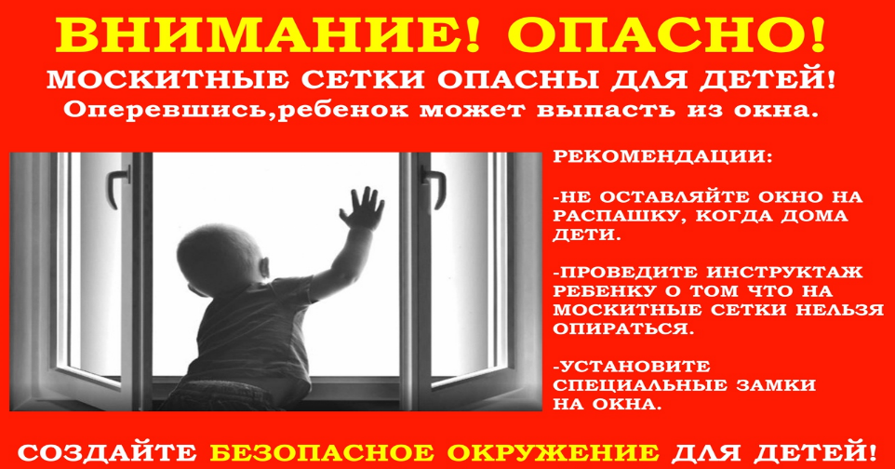
Одной из основных задач родителей является охрана жизни и здоровья детей. Напоминаем о недопущении нахождения малолетних детей возле оконных проемов без контроля со стороны взрослых лиц.
Каждый год от падений с высоты гибнет огромное количество детей

Как правило, во всех случаях падения дети самостоятельно забирались на подоконник, используя в качестве подставки различные предметы мебели, и, опираясь на противомоскитную сетку, выпадали из окна вместе с ней. При этом подавляющее большинство падений происходили из-за недостатка контроля взрослыми за поведением детей, рассеянностью родных и близких, забывающих закрывать окна, отсутствие на окнах блокираторов или оконных ручек-замков, неправильной расстановкой мебели, дающей возможность детям самостоятельно забираться на подоконники, и наличие москитных сеток, создающих иллюзию закрытого окна. Будьте бдительны!
Рекомендации родителям: «Угроза выпадения ребенка из окна»
- Не оставлять окна открытыми, если дома ребенок, поскольку достаточно отвлечься на секунду, которая может стать последним мгновением в жизни ребенка или искалечить её навсегда.
- Не использовать москитные сетки без соответствующей защиты окна – дети любят опираться на них, воспринимая как надёжную опору, а потом выпадают вместе с ними наружу.
- Не оставлять ребенка без присмотра, особенно играющего возле окон и стеклянных дверей.
- Не ставить мебель поблизости к окнам, чтобы ребёнок не взобрался на подоконник и не упал вниз.
- Не следует позволять детям прыгать на кровати или другой мебели, расположенной вблизи окон.
- Не следует класть вещи в беспорядке в процессе уборки возле балконных или межкомнатных остеклённых дверей, так как ребёнок может споткнуться и нанести себе травму.
- Преподавать детям уроки безопасности. Учить старших детей присматривать за младшими.
- Тщательно подобрать аксессуары на окна для детской комнаты. В частности, средства защиты от солнца, такие как жалюзи и рулонные шторы должные быть без свисающих шнуров и цепочек. Ребёнок может в них запутаться и спровоцировать удушье.
- Посадить под окнами зелёные насаждения, особенно, если вы живёте в частном доме, которые смогут смягчить приземление в случае выпадения ребёнка из окна.
- Установить на окна блокираторы или оконные ручки-замки с ключом препятствующие открытию окна ребёнком самостоятельно.
Уважаемые родители, гораздо спокойнее и безопаснее, по возможности, не оставлять маленького ребёнка одного, а брать с собой.
Важно не только оберегать детей от опасностей, но и формировать представление о наиболее опасных ситуациях, о необходимости соблюдения мер предосторожности, прививать им навыки безопасного поведения и действий.
Многие дети не обладают достаточным багажом знаний и не способны предусмотреть опасные последствия своих действий. Ребенок не может самостоятельно определить всю меру опасности своего существования, поэтому взрослый человек должен защитить своего ребенка — дать элементарные знания основ безопасности. Дети дошкольного возраста должны быть не только максимально ограничены от основных источников опасности, но и сами осознавать степень той или иной угрозы. Малыш, который имеет понимание и внутренний самоконтроль, намного сильнее защищен, чем ребенок, которому просто все запрещают. Беспокоясь о безопасности своего ребенка, взрослые должны рассказывать ему о ситуациях, которые могут быть опасными: открытое окно, балкон.
Формирование безопасного поведения неизбежно связано с целым рядом запретов. При этом взрослые люди, любящие и опекающие своих детей, порой сами не замечают, как часто они повторяют слова: «не трогай», «отойди», «нельзя». Или, напротив, пытаются объяснить что-либо путем долгих и не всегда понятных детям наставлений. Все это дает обратный результат. В работе необходимо использовать различные методы и приемы ознакомления детей с правилами безопасного поведения: словесные (ситуации-загадки, беседы, «живой разговор», стихи, рассказы, сказки); практические (дидактические игры, игры-драматизации, игровые проблемные ситуации); наглядные (наблюдения, иллюстративный материал, образец положительного безопасного поведения в чрезвычайных ситуациях, мультфильмы).
Расскажите детям.
- Будь осторожен на балконе и рядом с открытым окном.
- Падение с большой высоты смертельно опасно!
- Человеческий организм чаще всего не выдерживает таких падений. Даже если человек остается жив, вероятнее всего он становится инвалидом. Поэтому, ни в коем случае нельзя: бегать и баловаться на балконе или рядом с открытым окном, долго смотреть вниз с балкона, перевешиваться через перила или подоконники. Если в твоем присутствии кто-то это делает, обязательно останови его. Даже если ты не балуешься, а просто сидишь на подоконнике у открытого окна – это опасно. А что, если…Если при тебе кто-то выпал из окна, срочно позови взрослых и вызови скорую помощь! Падение из окна - является одной из основных причин детского травматизма и смертности, особенно в городах. Дети уязвимы перед раскрытым окном из-за естественной любознательности.
Уважаемые родители, мы в ответе за безопасность детей.
Безопасность жизни ребенка и охрана его здоровья – наша главная задача! Нет ничего важнее!
Вместе сохраним здоровье детей!

